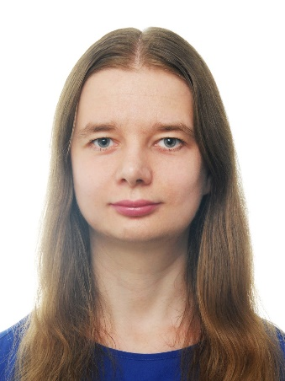
Ушакова Анастасия Денисовна
Аспирант кафедры иностранных языков
Тема диссертационного исследования: Развитие информационно-цифровой иноязычной компетенции с использованием инфографики у студентов гуманитарных направлений подготовки.
Актуальность исследования. В современном мире студенты должны уметь работать в цифровой среде, представлять информацию, данные, результаты своих исследований не только на родном, но и на иностранном языке. Отличным средством представления информации является инфографика. Для грамотного составления инфографики на иностранном языке необходимо обладать информационно-цифровой иноязычной компетенцией.
Проблема исследования. Разработка методики, определение содержания, методов и педагогических условий формирования информационно-цифровой иноязычной компетенции с использованием инфографики у студентов гуманитарных направлений подготовки.
Публикации ВАК
Ковалева А. Г., Зарифуллина Д. П., Губина Д. И., Ткачева М. В., Ушакова А. Д. Поэтапная методика обучения описанию инфографики на иностранном языке с применением информационно-коммуникационных технологий // Человеческий капитал. 2020. №11(143), С. 150-159.
Ковалева А. Г., Ушакова А. Д. Развитие цифровой компетенции при обучении описанию инфографики на иностранном языке студентов в области гуманитарных и компьютерных наук // Педагогика. Вопросы теории и практики. 2021. №6. С. 1051-1057.
Ушакова А. Д., Лю С., Ковалева А. Г. Определение подходов и принципов для формирования иноязычной коммуникативной компетенции у детей и взрослых // Педагогическое образование. 2022. Том 3. №2. С.43-47.
Публикации WoS, Scopus
Kovaleva A., Zarifullina D., Kurmanova D., Tkacheva M., Ushakova A. Teaching methods of infographic description in a foreign language with the use of information and communication technology. ICERI2020 Proceedings. 2020. pp. 2818-2824.
Kovaleva A. G., Ushakova A. D., Gubina D. I. Cross-cutting Digital Technologies in Teaching the Description of Infographics in a Foreign Language to Students of Educational Programs in the Field of Computer Sciences // AIP Conference Proceedings. 2023. 2812(1). 020061.
Публикации РИНЦ
Ushakova A. D. Project-based digital educational environment of UrFU / A. D. Ushakova, A. G. Kovaleva // Язык в сфере профессиональной коммуникации : сборник материалов международной научно-практической конференции преподавателей, аспирантов, магистрантов и студентов (Екатеринбург, 20 апреля 2023 г.). Екатеринбург : ООО «Издательский Дом «Ажур», 2023. С. 539-547.

